**Basic syntax in groovy**

**Groovy Script to print the basic script.**

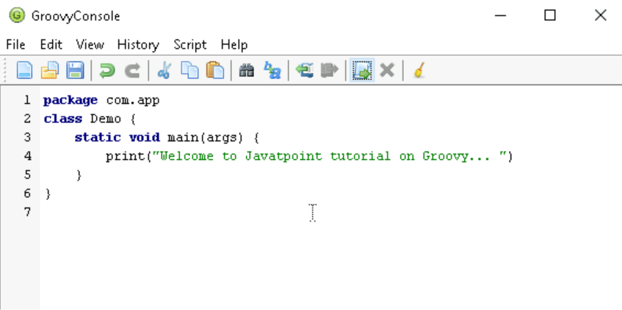

**Output:**

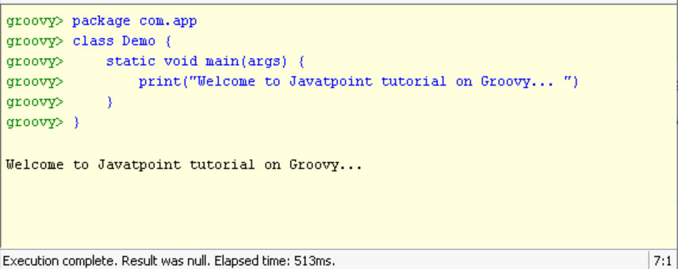

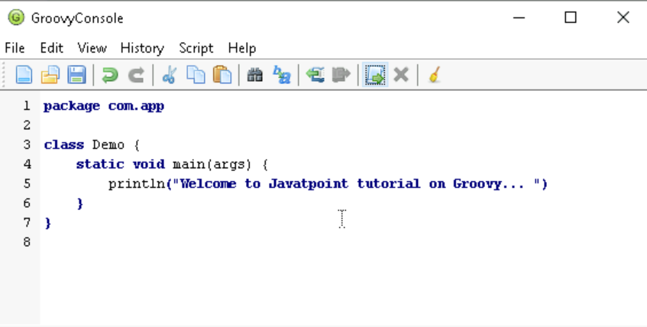

**Output:**

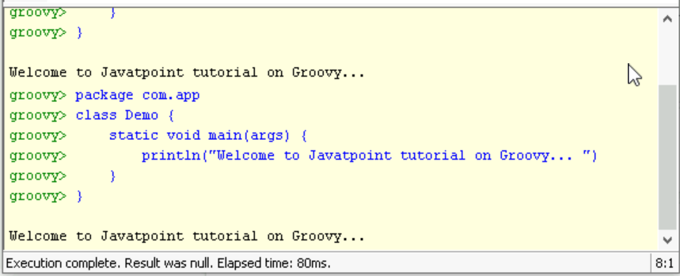

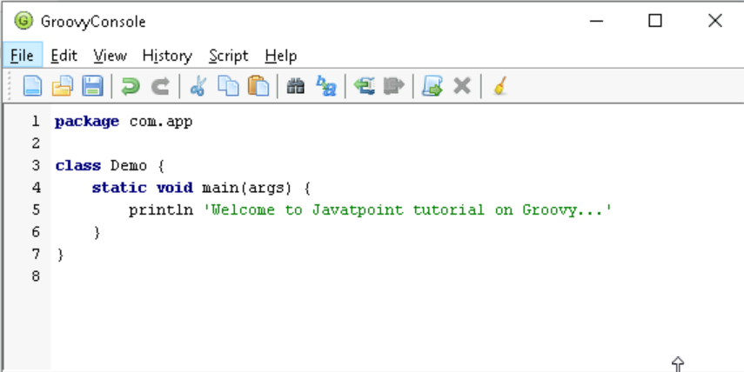

**Output:**

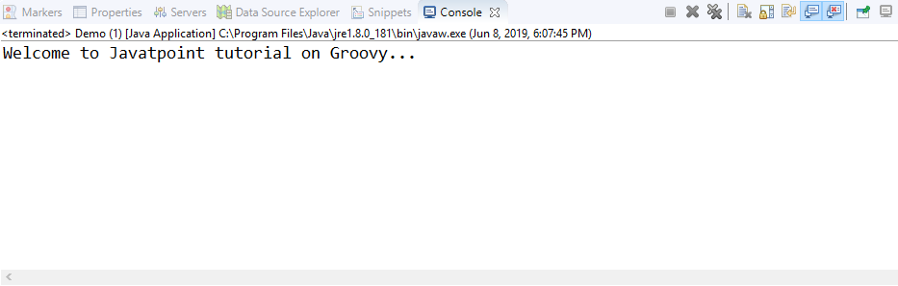

**Script:**

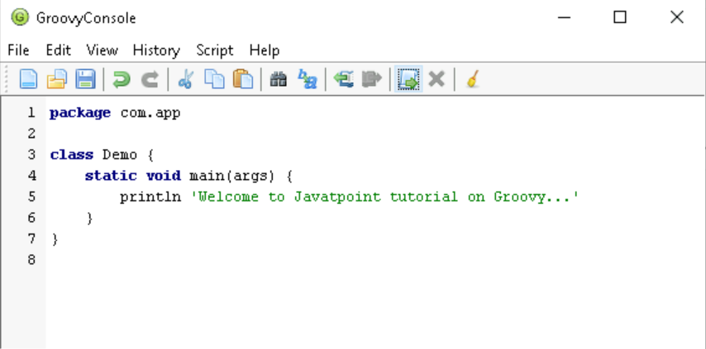

**Output:**

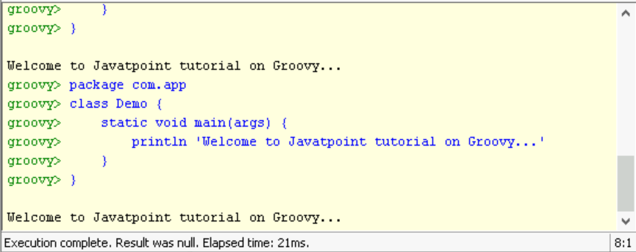

**Arithmetic operator**

**Example 1:**

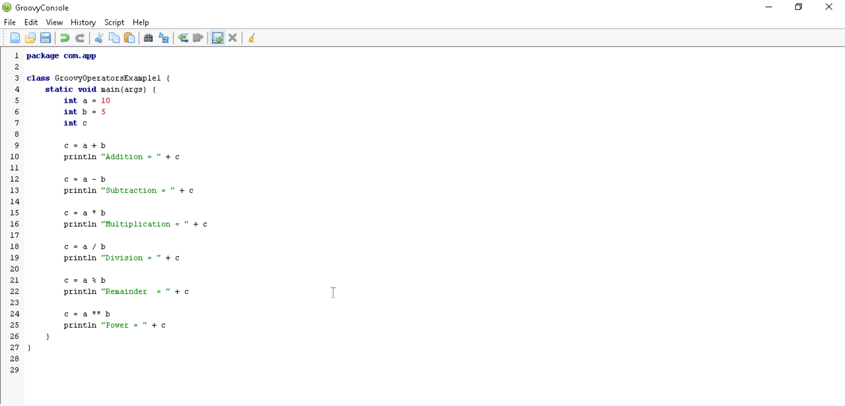

**Output:**

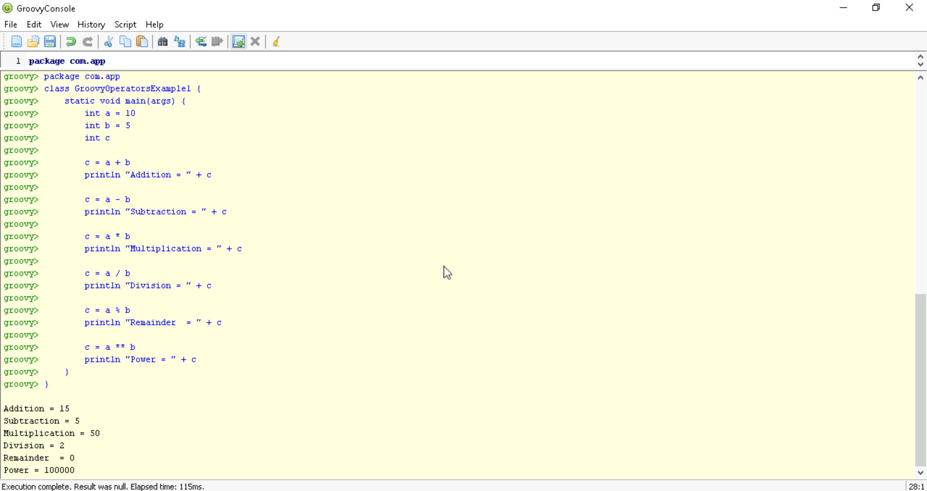

**Example 2:**

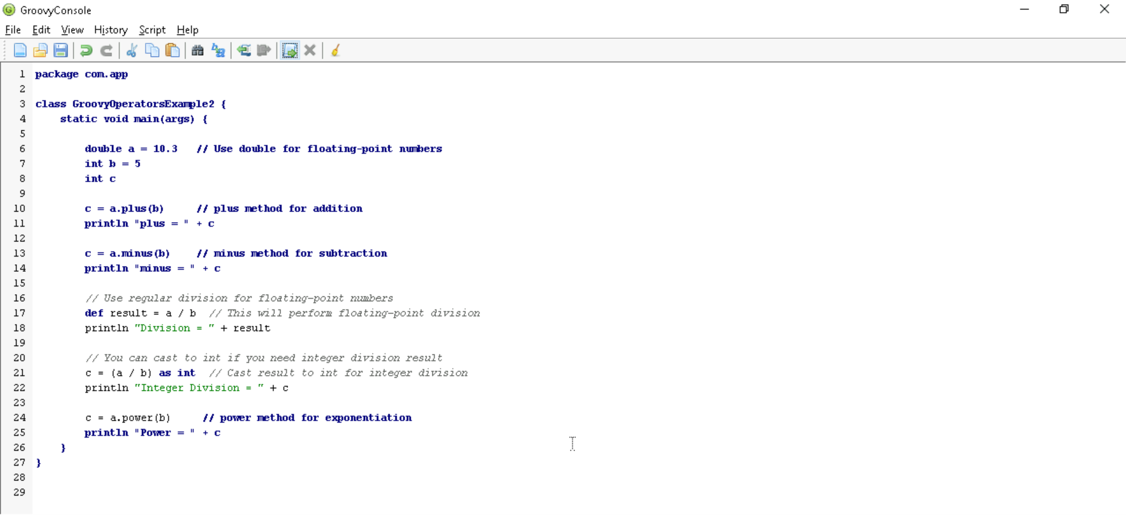

**Output:**

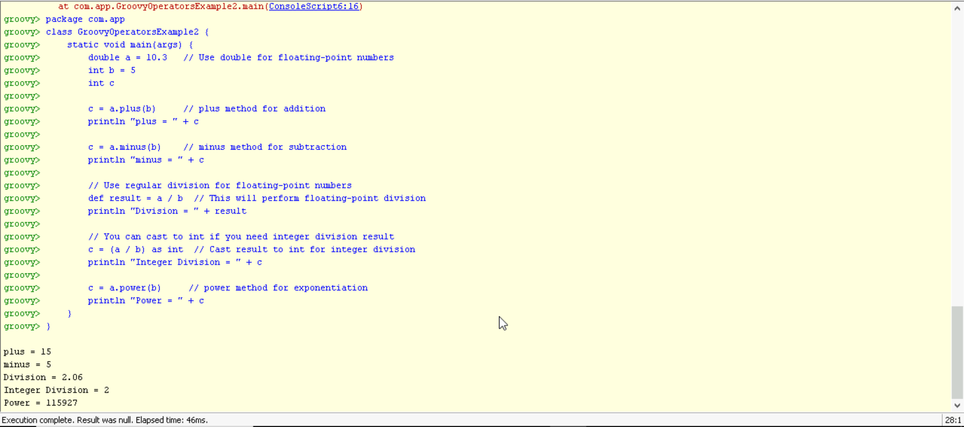

**Unary operators**

**Example 3:**

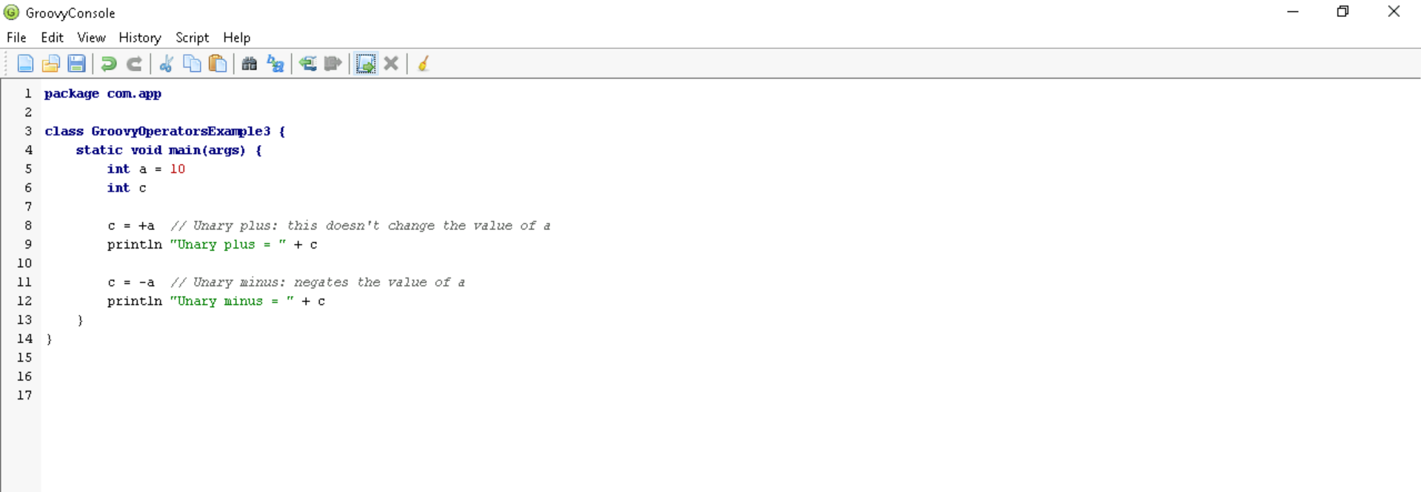

**Output:**

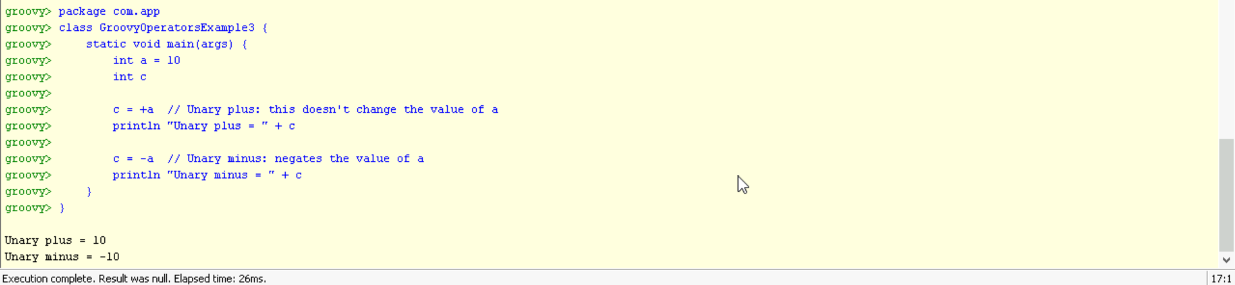

**Example 4:**

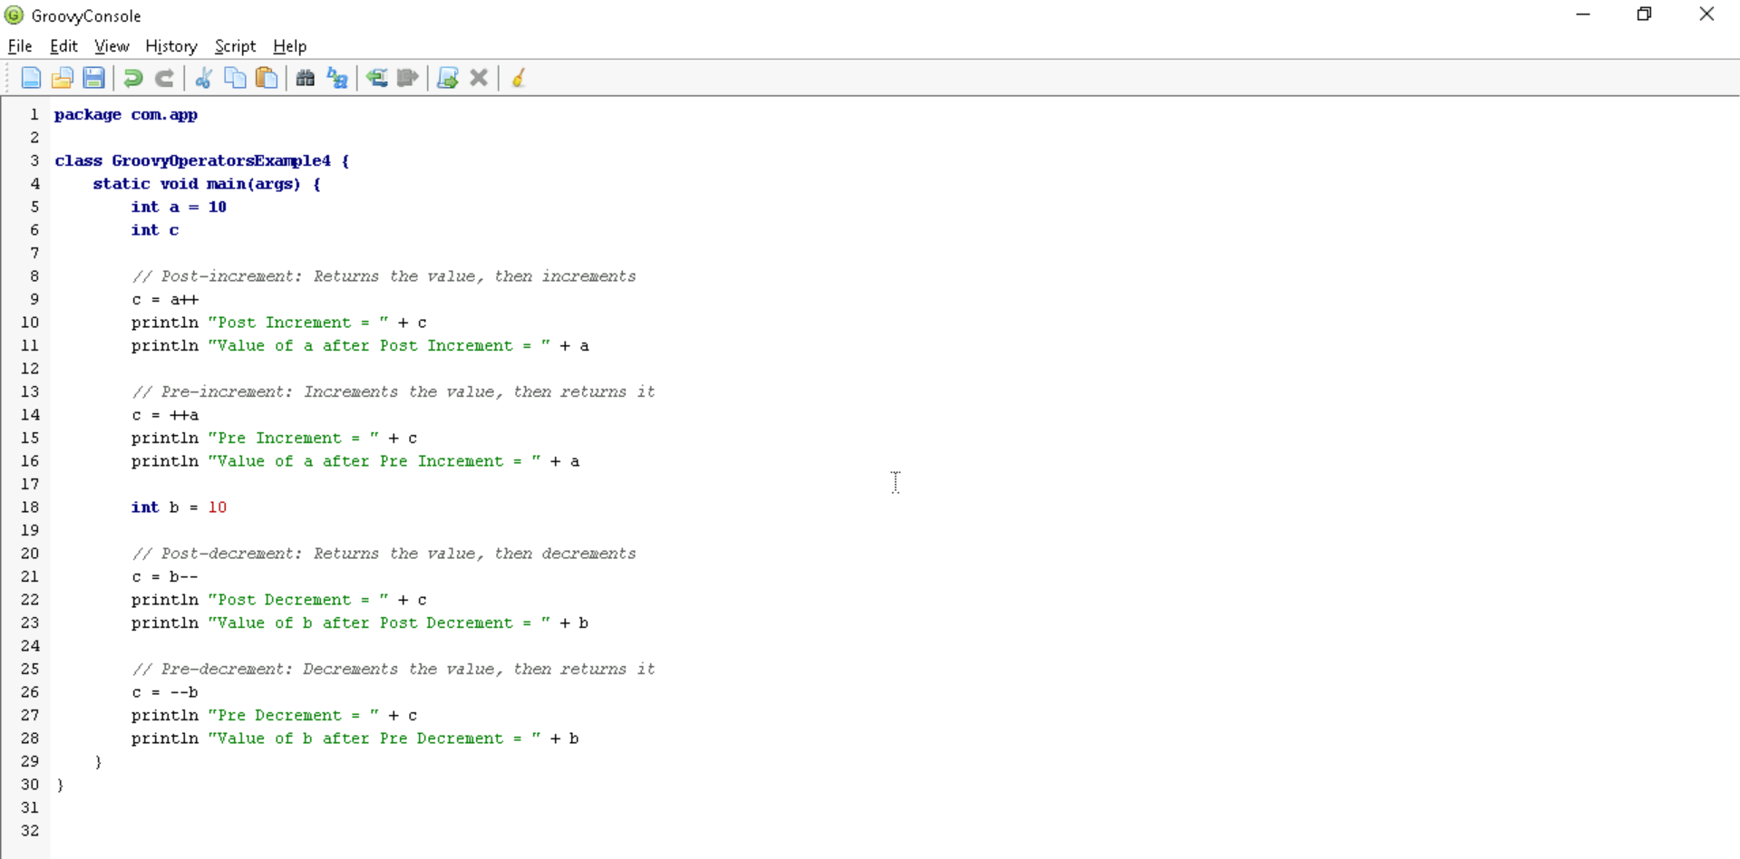

**Output:**

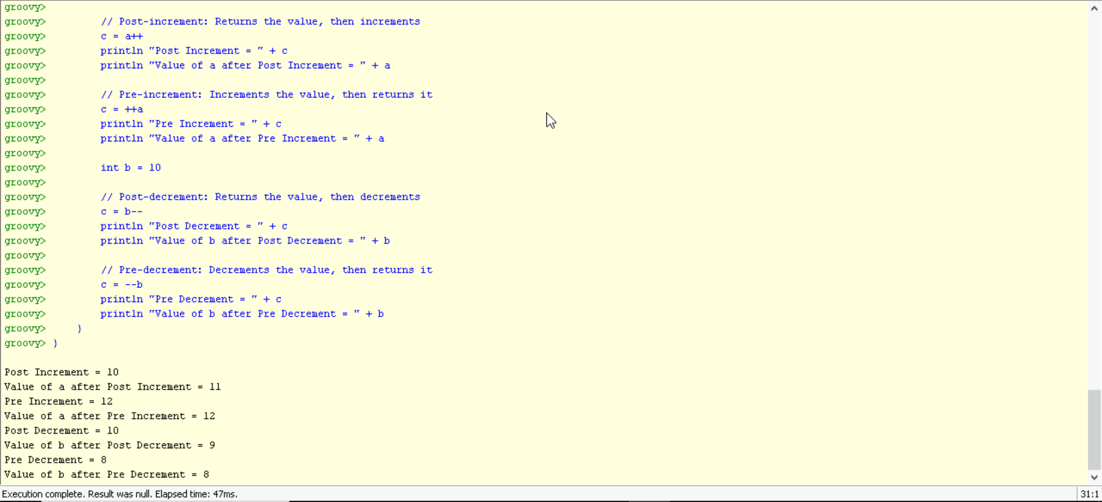

**Assignment arithmetic operators**

**Example 5:**

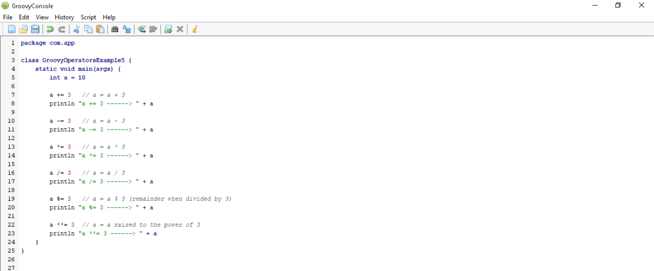

**Output:**

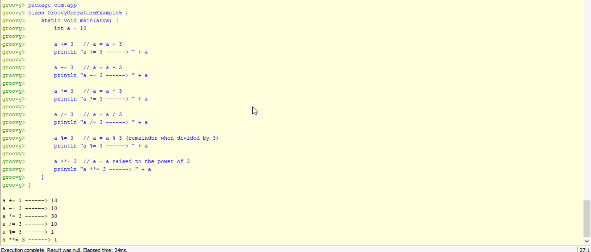

**Relational operators**

**Example 6:**

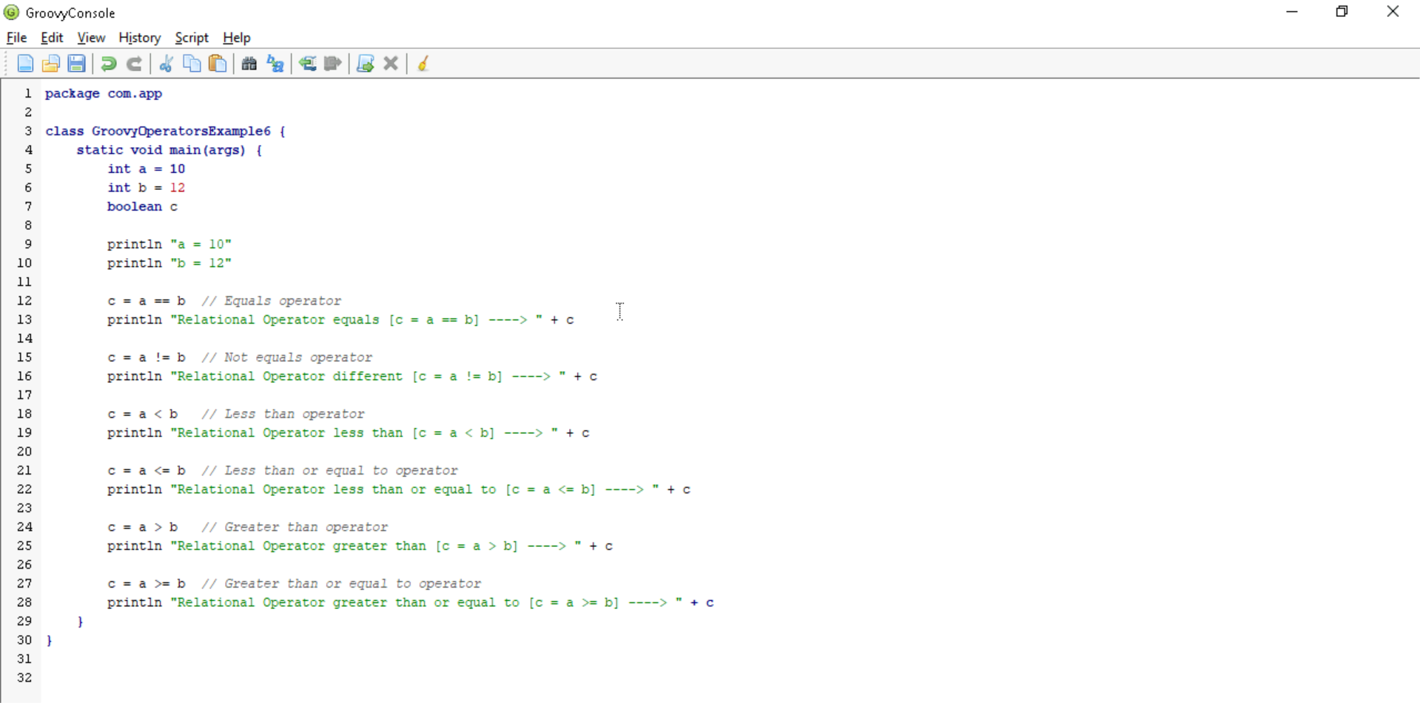

**Output:**

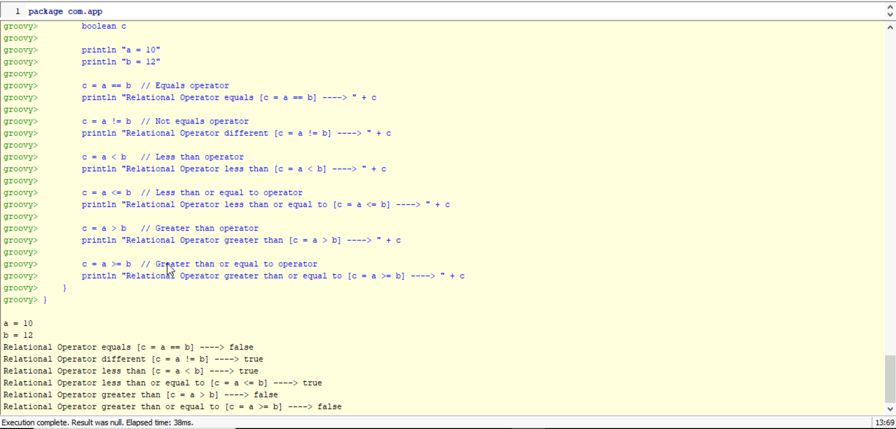

**Logical operators**

**Example 7:**

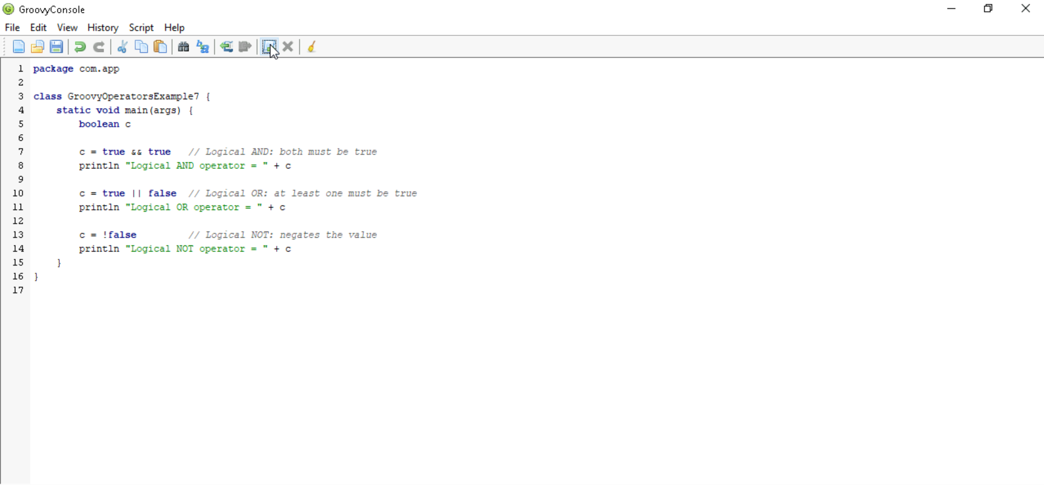

**Output:**

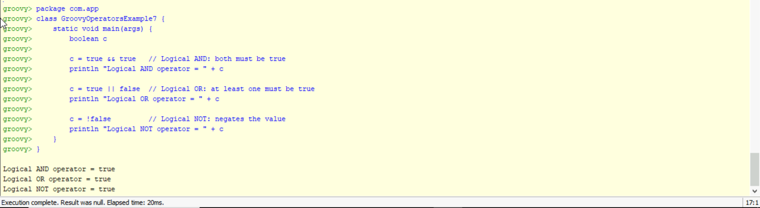

**Example 8:**

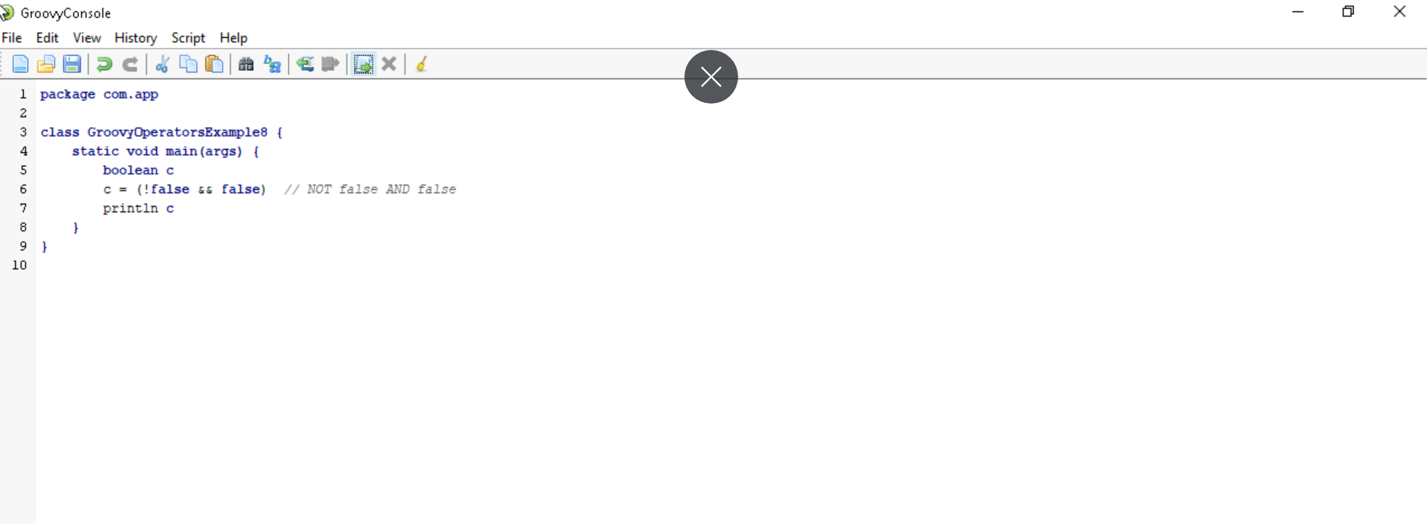

**Output:**

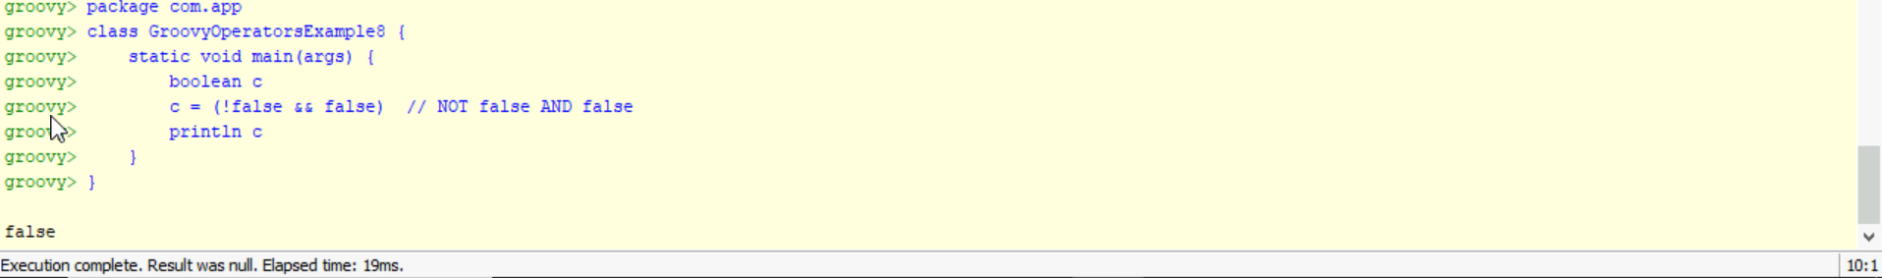

**Example 9:**

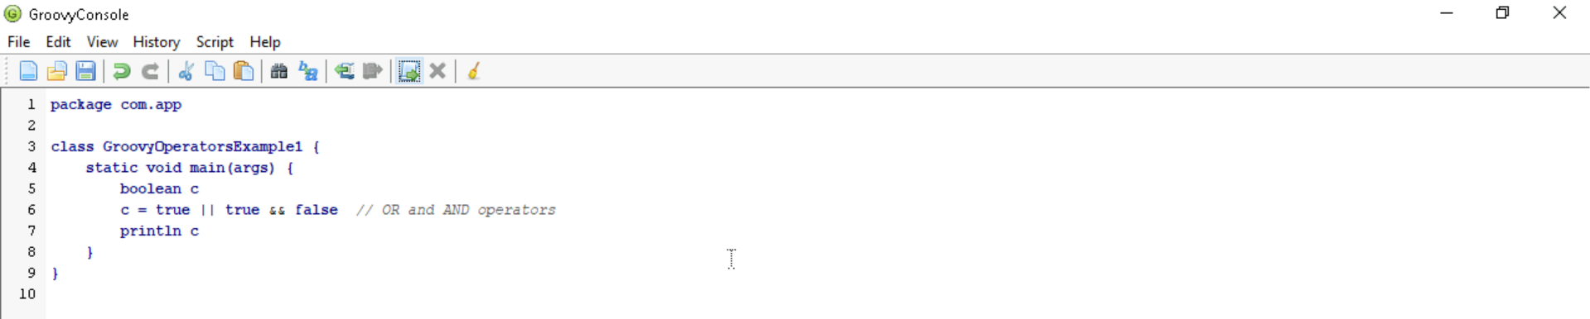

**Output:**

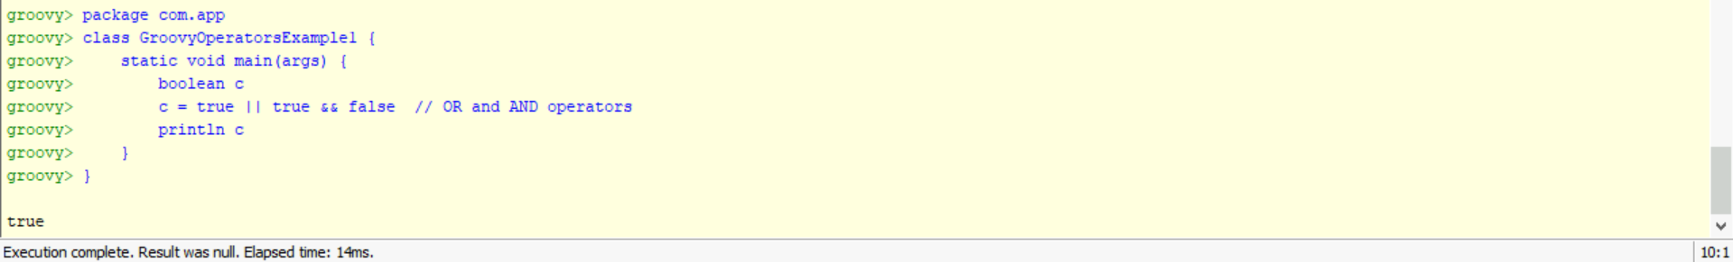

**Bitwise operators**

**Example 10:**

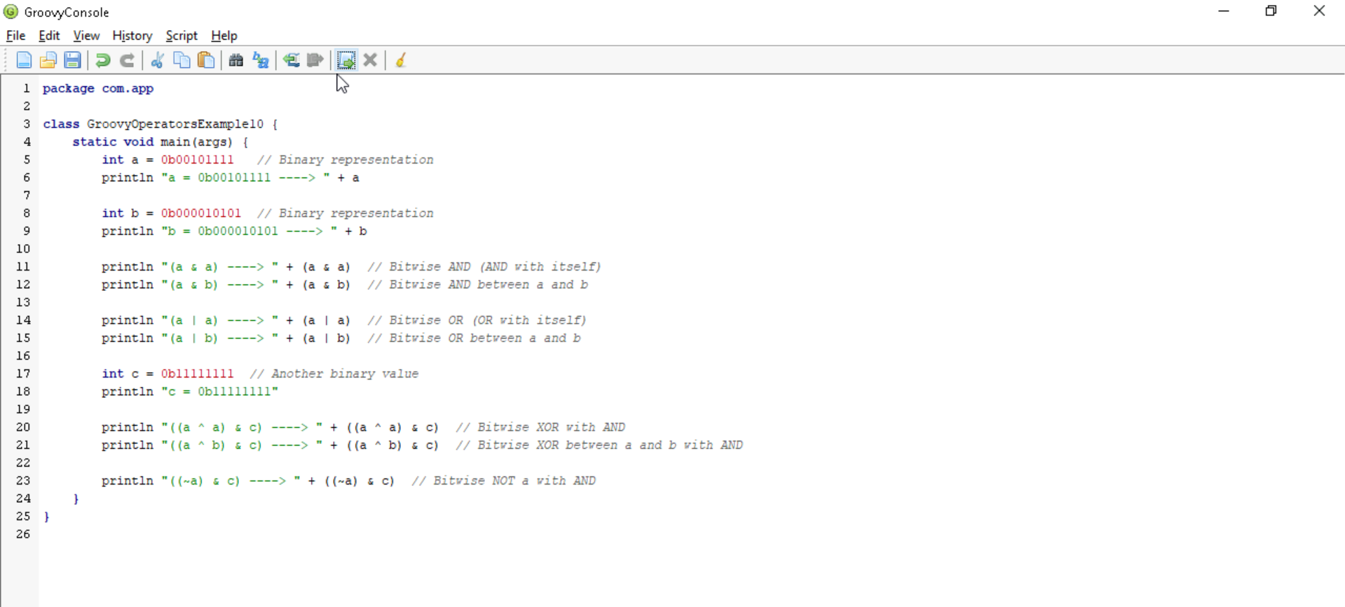

**Output:**

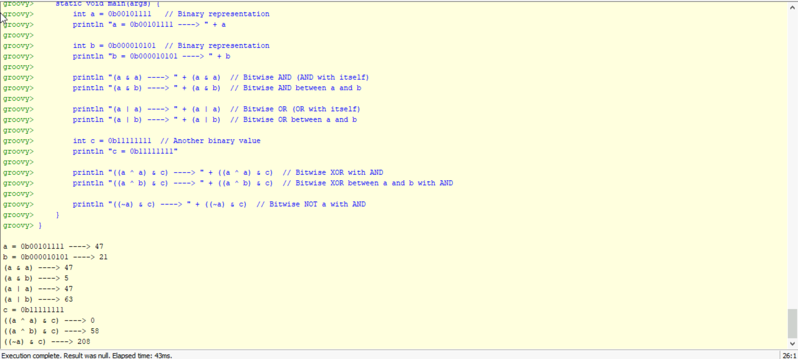

**Example 11:**

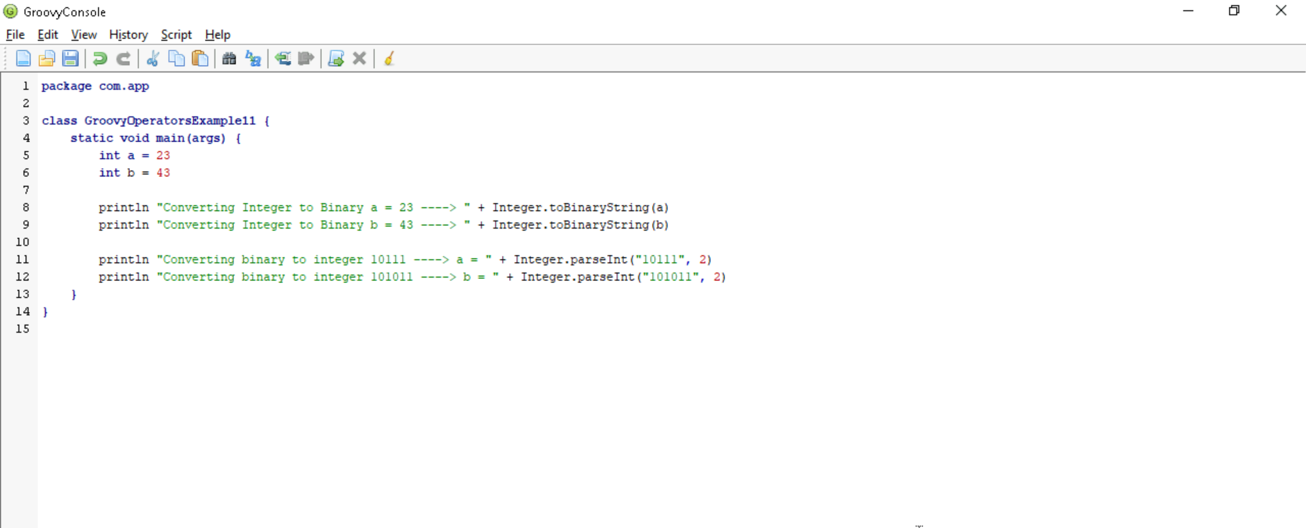

**Output:**

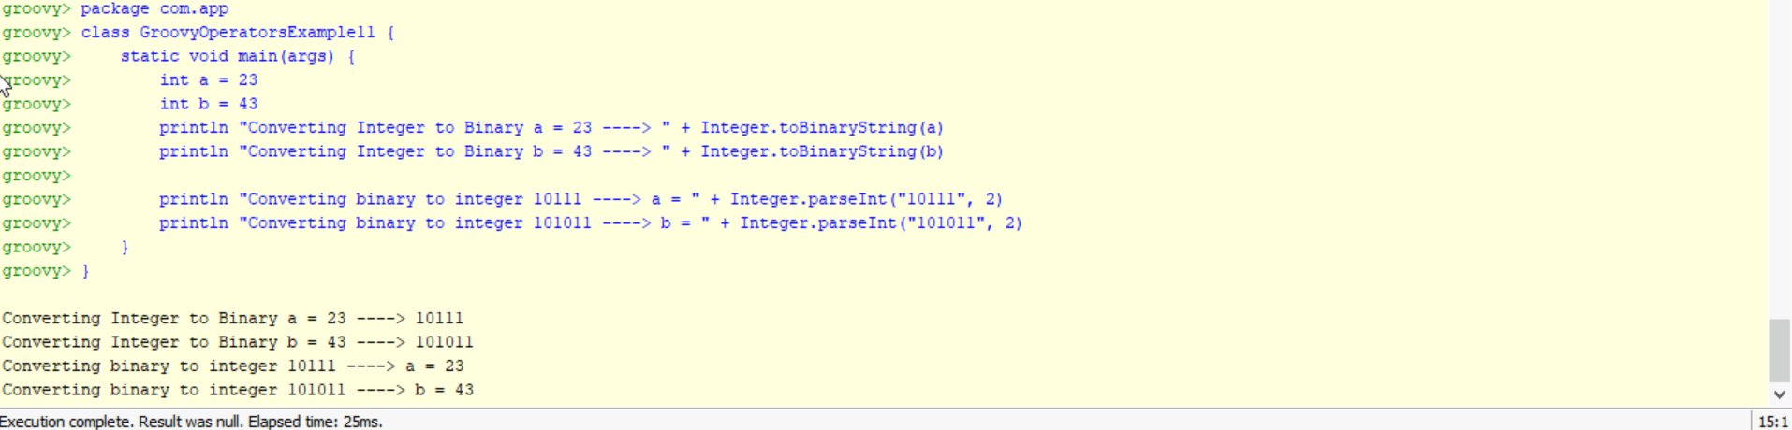

**Conditional operators**

**Example 12:**

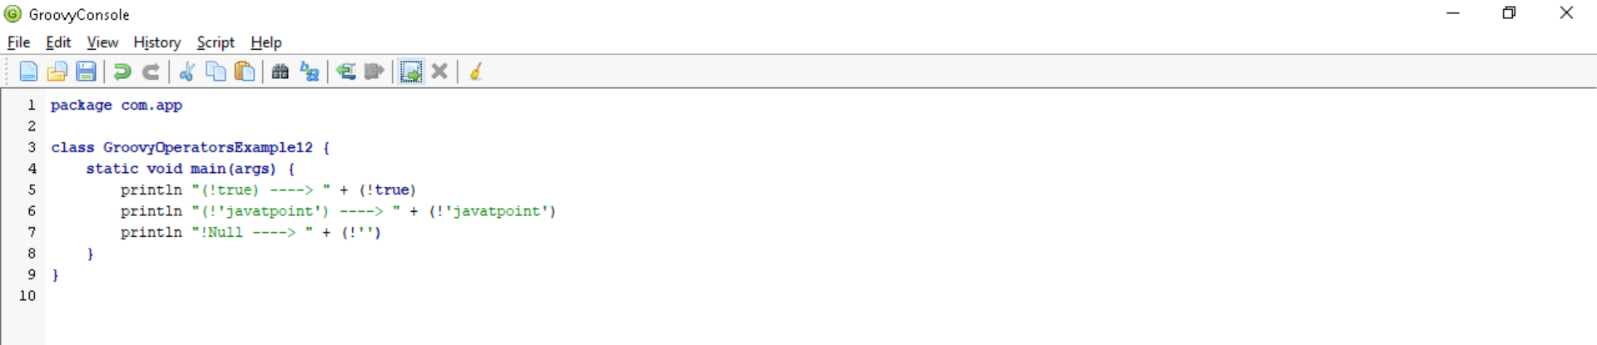

**Output:**

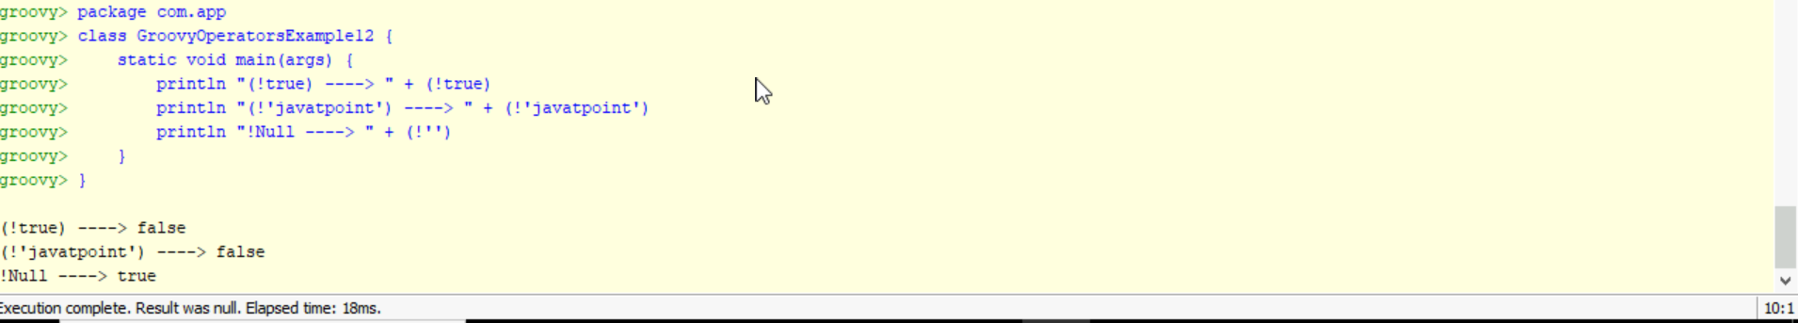

**Example 13:**

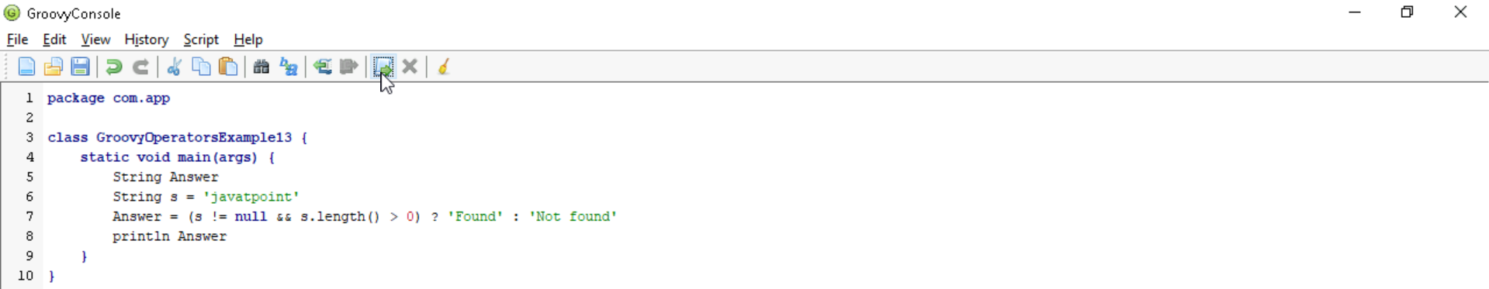

**Output:**

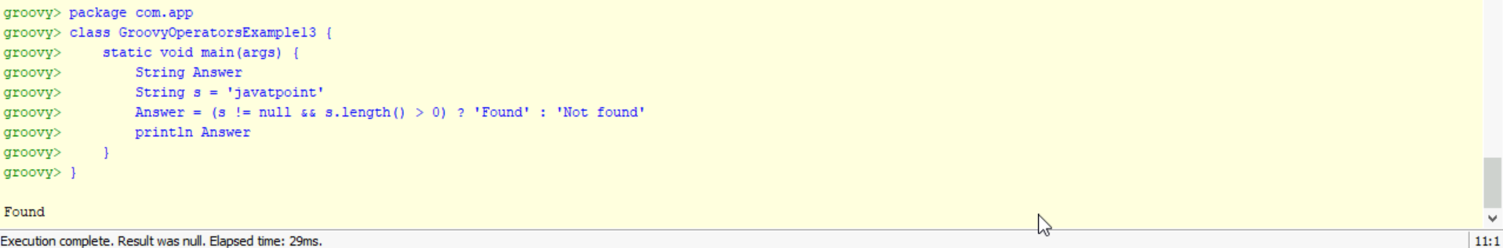

**Example 14:**

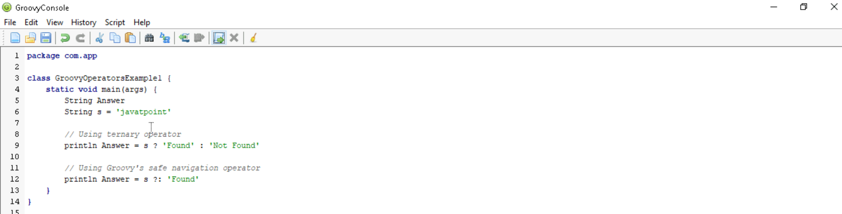

**Output:**

